פרויקט 5 יחידות במדעי המחשב Assembler

***Chess Mate - שחמט***

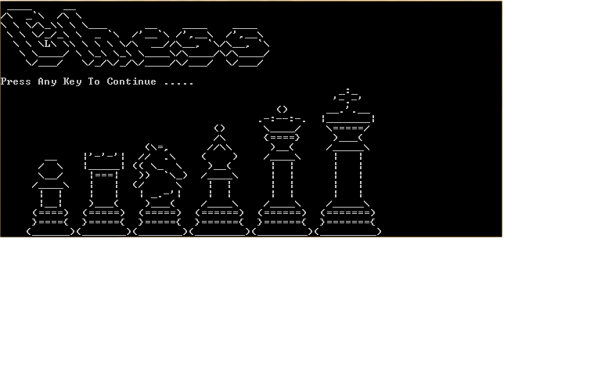

תיק עבודה

בארגון המחשב ושפת סף

סמל שאלון 899127 – 1 יחידת לימוד

* **מגיש: תומר לב**
* **ת.ז: 205416134**
* **מנחה: מאיר פנחס.**
* **תאריך: יוני 2012**

תוכן עניינים

*מבוא*.............................................................3

*מדריך למשתמש*.............................................4

*מדריך למתכנת*...............................................10

*אלגוריתמיים מרכזיים*.......................................19

*הקוד.............................................................23*

מבוא

שחמט הוא משחק לוח אסטרטגי המיועד לשני שחקנים. זהו אחד מהמשחקים השכיחים והמורכבים ביותר הקיימים בתרבות האנושית.

המשחק מקובל ברחבי העולם כתחביב וכמשחק תחרותי.

משחק מחשב זה מדמה את לוח השחמט ואת תזוזת הכלים השונים במשחק לפי חוקיהם המורכבים ופעולות הכוללות אכילה, הצרחה והמלכה.

משחק זה מיועד לשני שחקנים. השחקן יכול להזיז כל כלי בתורו.

מטרת המשחק היא השגת "מט" כלומר, להכריע את המלך של היריב למצב שממנו אינו יכול להינצל.

בשחמט שישה כלים שונים לכל שחקן והם: (חייל [ P ], צריח [ R ], פרש [ H ], רץ [ B ], מלכה [ Q [ ומלך [ K ]) ולכל אחד מהם מספר אפשרויות תזוזה,אכילה ומהלכים שונים.

מדריך למשתמש

מסך מספר 1 – מסך הפתיחה:

המסך שיופיע ראשון הוא מסך זה , לחיצה על כל מקש תוביל למסך מספר 2 – התפריט.

מסך מספר 2 – תפריט :

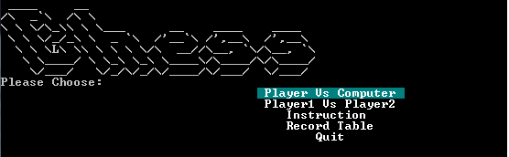

מסך זה הוא המסך הראשי המאפשר לנווט בין אפשרויות המשחק.

לחיצה על חץ למטה – מוריד את המצביע לאפשרות הבאה.

לחיצה על חץ למעלה – מעלה את המצביע לאפשרות הקודמת

לחיצה על מקש רווח – מקש הבחירה, בוחר את האפשרות אותה מסמן המצביע.

האפשרויות :

Player vs Computer - פותח משחק חדש נגד המחשב, מוביל למסך בחירת צבע השחקן - בו המשתמש יבחר את צבע החיילים איתם הוא רוצה לשחק .

Player1 vs Player2 - מוביל למסך בו המשתמשים יקלידו את שמותיהם על מנת להתחיל לשחק.

Instruction – פותח את מסך ההוראות, מוביל למסך מספר 4 - בו ניתן לראות את חוקי המשחק והוראות המשחק.

Record Table – פתיחת מסך בחירת סדר מיון טבלת השיאים.

Quit – יציאה מהמשחק, בחירה באפשרות זו תסגור את התוכנית.

מסך מספר 3 – קליטת שמות:

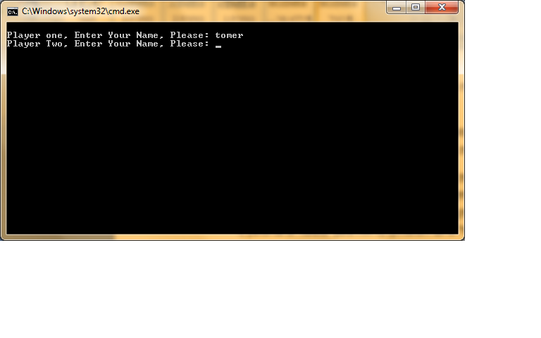

במסך זה , שחקן מספר אחד יקליד את שמו בעזרת המקלדת, לחיצה על מקש אנטר (Enter) תסיים את קליטת השם הראשון.

שחקן מספר 2 יקליד את שמו מיד אחר כך בעזרת המקלדת לחיצה על מקש אנטר (Enter) תוביל למסך מספר 3.1 מסך משחק השחמט.

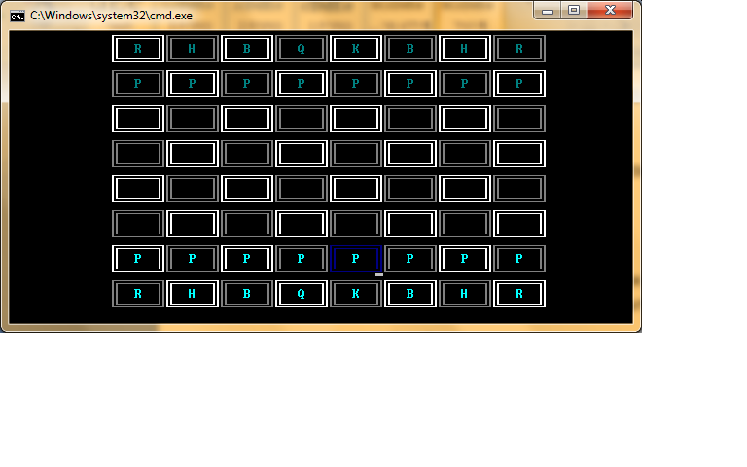מסך מספר 3.1 – מסך משחק השחמט :

מסך זה הוא מסך המשחק.

הריבוע המסומן בצבע כחול כהה הוא ריבוע הסמן (המצביע) המאפשר את תזוזת הסמן.

חץ למטה – מוריד את ריבוע הסמן ריבוע כלפי מטה במרחק של ריבוע אחד.

חץ למעלה – מעלה את ריבוע הסמן ריבוע כלפי מעלה במרחק של ריבוע אחד.

חץ ימינה – מזיז את ריבוע הסמן ריבוע לריבוע מימינו.

חץ שמאלה – מזיז את ריבוע הסמן לריבוע שמשמאלו.

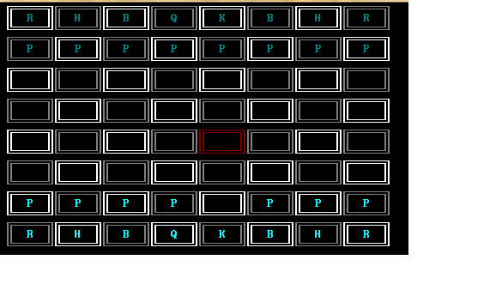מקש רווח פעם ראשונה – בוחר את הכלי עליו מצביע ריבוע הסמן (כשהכלי נעלם והריבוע הסמן הופך לצבע אדום – נבחר כלי).

מקש רווח פעם שנייה – מניח את הכלי הנבחר במקום הנבחר .

אם התזוזה אינה אפשרית הכלי יחזור למקומו המקורי, ריבוע הסמן יחזור לצבעו המקורי ותינתן אפשרות לבחור מחדש כלי אחר או את אותו כלי.

אם התזוזה אפשרית - צבעו של ריבוע הסמן יחזור למקורו, הכלי הנבחר יזוז למקומו הנבחר והתור יעבור לשחקן הבא.

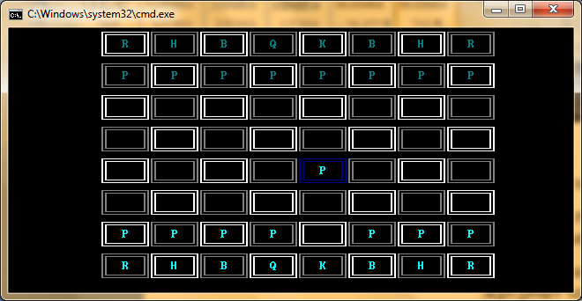

מקש E – יוצא מהמשחק אל מסך התפריט – מסך מספר 2.

המלכה – כאשר כלי מסוג חייל מגיע אל השורה האחרונה ניתן לבחור לאיזה כלי הוא יהפוך מבין הכלים הבאים :

* מלכה

* רץ

* צריח

* סוס

הבחירה תעשה על ידי המקשים הבאים : Q,B,R,H

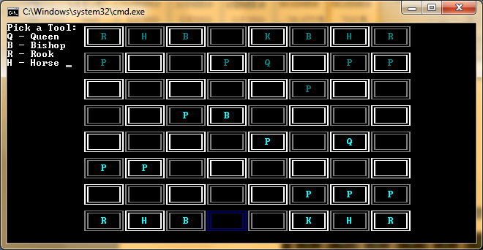לאחר שתעשה הבחירה, החייל יהפוך לכלי הנבחר והתור יעבור ליריב.

מסך מספר 3.5 – מסך ניצחון :

לאחר הכרעת המלך על ידי היריב, יופיע מסך המכריז על ניצחון השחקן שהצליח להכריע את המלך של היריב.

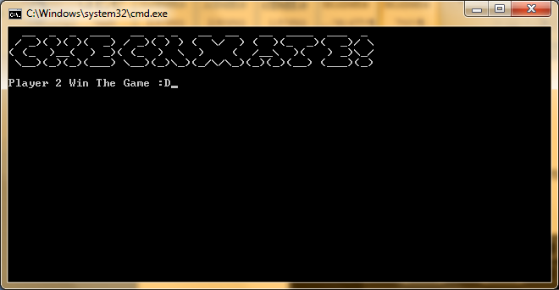

לחיצה על **כל** מקש תוביל אל מסך מספר 2 – התפריט.

מסך מספר 4 – הוראות :

מסך זה מציג את הוראות המשחק.

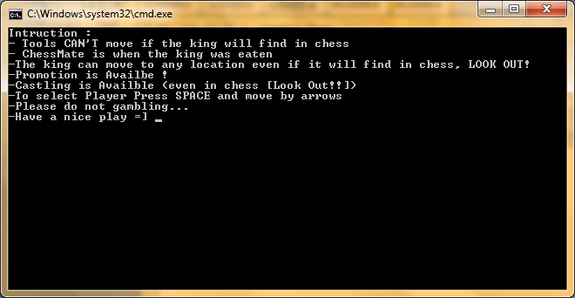

מסך מספר 5 – בחירת סדר מיון :

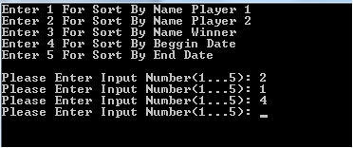

על המשתמש להקיש מספרים מ1-5 (לא ניתן לחזור על אותו מספר פעמיים), המספרים שיוקשו יקבעו את סדר המיון הראשני, המשני, השלישוני וכו'...

המספר שיוקש ראשון יהיה סדר המיון הראשוני, המספר שיוקש שני יהיה סדר המיון המשני וכו'...

מסך מספר 6 – טבלת השיאים :

ליד כל כותרת ( ליד הסימן '~' ) ניתן לראות את סדר המיון.

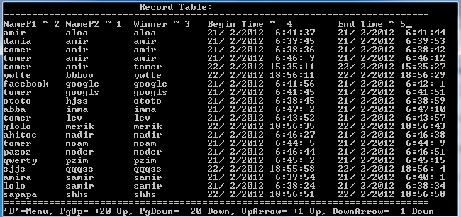

מקשים :

'B' – חוזר לתפריט הראשי.

Page-Up – גולל את המסך 20 שמות למעלה (במצב בו קיימים יותר מ 20 שמות).

Page-Down – גולל את המסך 20 שמות למטה (במצב בו קיימים יותר מ 20 שמות).

חץ למטה – גולל את המסך שם אחד למטה (במצב בו קיים שם מתחתיו).

חץ למעלה – גולל את המסך שם אחד למעלה (במצב בו קיים שם מעליו).

מדריך למתכנת

תיאור פונקציות המשחק :

**ClrScr**

טענת כניסה : אין.

טענת יציאה: : הפונקציה מנקה את המסך ומציגה מסך שחור ללא כיתוב.

**PaintStr**

טענת כניסה : הצבע אותו רוצים לצבוע את המחרוזת, אורך המחרוזת, המיקום בו תיכתב המחרוזת, כתובת הזיכרון של המחרוזת.

טענת יציאה : הפונקציה צובעת את המחרוזת על-פי נתוני טענת הכניסה שלה.

**DNTtoTemp**

טענת כניסה : מיקום בזיכרון של המשתנה הזמני, המספר אותו צריך לכתוב, כמה מספרים כבר נכתבו.

טענת יציאה : הפונקציה מעבירה את המספר המבוקש לתוך משתנה זמני של תאריך ושעה. הפונקציה מחזירה את מספר התווים שנכתבו במשתנה הזמני

עד כה.

**GetTnD**

טענת כניסה : אין

טענת יציאה : הפונקציה מעבירה למשתנה זמני את התאריך והשעה בזמן הווה.

**DNTPusher**

טענת כניסה : מיקום בזיכרון של תאריך ההתחלה או תאריך הסיום, מקום הזיכרון של המשתנה הזמני, אורך מחרוזת המשתנה הזמני.

טענת יציאה : הפונקציה מעבירה את תכולת המשתנה הזמני ל"סטראק" של התאריך התחלת המשחק/תאריך סיום המשחק.

**ConHex**

טענת כניסה: מספר בהקסה.

טענת יציאה : הפונקציה ממירה את המספר שהקבל למספר דצימלי ומחזירה אותו.

**Hezka**

טענת כניסה: מספר, מעריך.

טענת יציאה : הפונקציה מעלה את המספר בחזקת המעריך ומחזירה את המספר שהתקבל.

**MenuF**

טענת כניסה: אין.

טענת יציאה : הפונקציה מנווטת במסך התפריט עד ללחיצה על מקש רווח, הפונקציה מחזירה את המשתנה שסופר והוא המצביע על הבחירה.

**Kitov**

טענת כניסה: מיקום הקובץ בזיכרון, כתובת הזיכרון בה ישמר תכולת הקובץ.

טענת יציאה: הפונקציה מציגה את מה שכתוב בקובץ במסך.

**Square**

טענת כניסה: שורות, עמודות, מיקום, צבע, מיקום בזיכרון של הריבוע.

טענת יציאה: הפונקציה מציירת אחד מריבועי הלוח לפי המתונים שקיבלה בטענת הכניסה.

**DrawBoard**

טענת כניסה: לא מקבלת ערכים.

טענת יציאה: : הפונקציה מציירת לוח 8X8 בעזרת הפונקציה Square .

**DrawTools**

טענת כניסה: כתובת מערך הלוח.

טענת יציאה: הפונקציה מציירת את הכלים לפי מיקומם במשחק על הריבועים המתאימים.

**IfxBetweenAB**

טענת כניסה: 3 מספרים

טענת יציאה: האם המספר האמצעי הוא בין שני המספרים הבאים, כלומר גדול מהמספר הראשון וקטן מהמספר השלישי.

**PlayChess**

טענת כניסה: המצביע על סוג המשחק

טענת יציאה: הפונקציה מנתבת אל פונקציות אחרות בהתאם לסוג המחשק (נגד המחשב או נגד שחקן).

**FirstSpace**

טענת כניסה: התור של מי עכשיו...

טענת יציאה: הפונקציה בוחרת את הכלי שנלחץ במיקום, במידה והוא נכון, כלומר שצבעו תואם את תורו של השחקן, ומחזירה את כתובתו.

**SecondSpace**

טענת כניסה: כתובת הכלי שנלחץ (מפונקציה FirstSpace), מיקום הנחת השקן.

טענת יציאה: הפונקציה מניחה גרפית את הכלי הנבחר במיקום שהתבקש.

**ToolExist**

טענת כניסה: כתובת הלוח, מיקום, מיקום לבדיקה.

טענת יציאה: הפונקציה בודקת האם במיקום קיים כלי שניתן לזוז עליו או לא ניתן.

**GetLocByEA**

טענת כניסה: כתובת של כלי.

טענת יציאה: מיקום הכלי.

**Kelet**

טענת כניסה: תור, מיקום היעד, צבע ריבוע.

טענת יציאה: הפונקציה מאפשרת תנועה בלוח בעזרת ריבוע הסמן עד ללחיצה על מקש הרווח (בחירת שחקן בלבד) או 'E' (יציאה).

הפונקציה מחזירה את הערכים הבאים :

כתובת הכלי שנלחץ, משתנה מנהל הצבע, המיקום האחרון בו נלחץ הסמן.

**SecondSpace**

טענת כניסה: המיקום אליו הכלי התבקש לזוז, כתובת הזיכרון של הכלי הנלחץ.

טענת יציאה: הפונקציה מזיזה את השחקן לפי חוקי הכלי או אוכלת חייל אחר לפי החוקי הכלי.

הפונקציה מחזירה את הערכים הבאים :

ערך הקובע את פעולת השחקן שבשתי אופציות: הזזה, אכילה.

**LoadTbl**

טענת כניסה : מיקום בזיכרון של "סטראק" , מיקום בזיכרון בו ישמר תכולת קובץ הטבלה, סופר המחרוזות.

טענת יציאה: הפונקציה טוענת את קובץ הטבלה לתוך "סטראק" הטבלה.

**PawnRules**

טענת כניסה: מצביע התור, כתובת הכלי שזז, מיקום לאן לזוז.

טענת יציאה: הפונקציה מעבירה את כלי החייל אל המקום אליו התבקש אם התזוזה אפשרית לפי חוקי השחמט שלו, בנוסף, פונקציה זאת אחראית על אפשרות ההמלכה.

**RookRules**

טענת כניסה: כתובת הכלי שזז, מיקום לאן לזוז.

טענת יציאה: הפונקציה מעבירה את כלי הצריח למקום אליו התבקש במידה והתזוזה אפשרית לפי חוקי הכלי בשחמט.

**BishopRules**

טענת כניסה: כתובת הכלי שזז, מיקום לאן לזוז.

טענת יציאה: הפונקציה מעבירה את כלי הרץ למקום אליו התבקש במידה והתזוזה אפשרית לפי חוקי הרץ בשחמט.

**HorseRules**

טענת כניסה: כתובת הכלי שזז, מיקום לאן לזוז.

טענת יציאה: הפונקציה מעבירה את כלי הפרש אל המקום אליו התבקש במידה והתזוזה אפשרית לפי חוקי הפרש בשחמט.

**KingRules**

טענת כניסה: כתובת הכלי שזז, מיקום לאן לזוז.

טענת יציאה: הפונקציה מעבירה את כלי המלך למקום אליו התבקש במידה והתזוזה אפשרית לפי חוקי המלך בשחמט.

**WriteStr**

טענת כניסה: מיקום המחרוזת בזיכרון.

טענת יציאה: הפונקציה מציגה את המחרוזת שקיבלה בטענת הכניסה.

**CheckChess**

טענת כניסה: כתובת הזיכרון של מערך הכלים.

טענת יציאה: הפונקציה בודקת האם ניתן לזוז עם החייל מבלי שיקרה מצב של שח.

הפונקציה מחזירה ערך הקובע:

האם ניתן לזוז (המלך לא ימצא במצב של שח לאחר התזוזה).

האם לא ניתן לזוז (המלך ימצא במצב של שח לאחר התזוזה).

**Castling**

טענת כניסה: כתובת הכלי שזז, מיקום לזוז.

טענת יציאה: הפונקציה מבצעת הצרחה, המידה והיא מתבצעת נכון, וקובעת כי לא יהיה ניתן לבצע הצרחה יותר. (לפי חוקי המשחק)

**KingLoc**

טענת כניסה: כתובת מערך הכלים, צבע , אורך מערך הכלים.

טענת יציאה: הפונקציה מחפשת את מיקומו של המלך היריב בזיכרון ומחזירה אותו.

**SelectColorMenu**

טענת כניסה: לא מקבלת ערכים.

טענת יציאה: הפונקציה נותנת למשתמש לבחור את צבע הכלים איתם הוא רוצה לשחק.

**IsMyEnemy**

טענת כניסה: כתובת כלי.

טענת יציאה: הפוקנציה בודק האם הכלי הוא אויב, כלומר צבעו נגדי לצבע מצביע התור.

**IsABEnemys**

טענת כניסה: 2 כתובות של שני כלים.

טענת יציאה: הפונקציהבודקת האם שני הכלים אינם מאותה צבע.

**PawnMovePC**

טענת כניסה: כתובת סטראק התזוזות, כתובת מערך הלוח, מצביע התור, סוג תזוזה.

טענת יציאה: הפונקציה רושמת בסטראק התזוזות את סוג התזוזה לפי הלוח (במידה והיא חוקית\אפשרית)

**RookMovePC**

טענת כניסה: כתובת סטראק התזוזות, כתובת מערך הלוח, סוג תזוזה.

טענת יציאה: הפונקציה רושמת בסטראק התזוזות את סוג התזוזה לפי הלוח (במידה והיא חוקית\אפשרית)

**BishopMovePC**

טענת כניסה: כתובת סטראק התזוזות, כתובת מערך הלוח, סוג תזוזה.

טענת יציאה: הפונקציה רושמת בסטראק התזוזות את סוג התזוזה לפי הלוח (במידה והיא חוקית\אפשרית)

**KingMovePC**

טענת כניסה: כתובת סטראק התזוזות, כתובת מערך הלוח, סוג תזוזה.

טענת יציאה: הפונקציה רושמת בסטראק התזוזות את סוג התזוזה לפי הלוח (במידה והיא חוקית\אפשרית)

**HorseMovePC**

טענת כניסה: כתובת סטראק התזוזות, כתובת מערך הלוח, סוג תזוזה.

טענת יציאה: הפונקציה רושמת בסטראק התזוזות את סוג התזוזה לפי הלוח (במידה והיא חוקית\אפשרית)

**DoAllPossibleMoves**

טענת כניסה: כתובת מערך הלוח, כתובת סטראק התזוזות.

טענת יציאה: הפונקציה מבצעת את כל התזוזות האפשריות בלוח באותו מצב משחק ורושמת אותן בסטראק התזוזות.

**FindHigherMoveRank**

טענת כניסה: כתובת סטראק התזוזות.

טענת יציאה: הפוקנציה סורקת את סטראק התזוזות ומחזירה את את כתובתו של החוליה עם ניקוד המהלך הגבוהה ביותר.

**CountRook**

טענת כניסה: כתובת הכלי

טענת יציאה: הפונקציה סופר את מספר התזוזות האפשריות של כלי הצריח.

**CountBishop**

טענת כניסה: כתובת הכלי

טענת יציאה: הפונקציה סופר את מספר התזוזות האפשריות של כלי הרץ.

**CountKing**

טענת כניסה: כתובת הכלי

טענת יציאה: הפונקציה סופר את מספר התזוזות האפשריות של כלי המלך.

**CountHorse**

טענת כניסה: כתובת הכלי

טענת יציאה: הפונקציה סופר את מספר התזוזות האפשריות של כלי הפרש.

**CountAvailableMoves**

טענת כניסה: כתובת מערך הלוח

טענת יציאה: הפונקציה סופרת את מספר התזוזות האפשריות לאחר כל מהלך מהלך.

**CheckPawnThreat**

טענת כניסה: כתובת כלי המלך.

טענת יציאה: הפונקציה בודקת האם המלך מאוים ע"י חייל.

**CheckRookThreat**

טענת כניסה: כתובת כלי המלך.

טענת יציאה: הפונקציה בודקת האם המלך מאוים ע"י צריח.

**CheckBishopThreat**

טענת כניסה: כתובת כלי המלך.

טענת יציאה: הפונקציה בודקת האם המלך מאוים ע"י רץ.

**CheckHorseThreat**

טענת כניסה: כתובת כלי המלך.

טענת יציאה: הפונקציה בודקת האם המלך מאוים ע"י פרש.

**CheckChess**

טענת כניסה: למי לבדוק את השח

טענת יציאה: הפוקנציה בודקת האם המלך (של הצבע שהתקבל) נמצא בשח.

**RankTheMoves**

טענת כניסה: כתובת מערך הלוח, כתובת סטראק התזוזות.

טענת יציאה: הפונקציה מעניקה ציונים לכל תזוזה אפשרית לפי אסטרטגיות שונות.

**CheckIfAeatB**

טענת כניסה: 2 כתובות של שני כלים.

טענת יציאה: הפונקציה בודקת האם הכלי הראשון יכול לאכול את הכלי השני, מבחינת חוקי המשחק.

**SwitchTurns**

טענת כניסה: לא מקבלת ערכים

טענת יציאה: הפונקציה מחליפה תור.

**CheckBorderCross**

טענת כניסה: הפונקציה מקבלת מיקום.

טענת יציאה: הפונקציה בודקת האם המיקום הוא מחוץ לתחום הלוח.

**SetBoardAsChosenRank**

טענת כניסה: כתובת חולית הסטראק המדורגת הכי גבוהה

טענת יציאה: הפונקציה מציגה גרפית את התזוזה שדורגה הכי גבוהה.

**ComputerTurn**

טענת כניסה: כתובת מערך הלוח, כתובת סטראק התזוזות, מצביע התור.

טענת יציאה: הפונקציה מפעילה את תורו של המחשב ואת הפונקציות המותאות לבדיקה.

**OpenNewFile-**

טענת כניסה: שם הקובץ, סוג פתיחת הקובץ.

טענת יציאה: הפונקציה פותחת קובץ ומחזירה את מצביע הקובץ.

**ReadFile**

טענת כניסה: מצביע לקובץ, מספר הבתים שיקראו בכל סבב קריאה, כתובת זיכרון שבה יאוחסן המידע שנקרא מהקובץ.

טענת יציאה: הפונקציה קוראת מקובץ ומכניסה את תכולתו התוך מקום שמור בזיכרון.

**OpenExistFile**

טענת כניסה: שם הקובץ, סוג הפתיחה.

טענת יציאה: הפונקציה פותחת קובץ קיים. הפונקציה מחזירה את המצביע לקובץ.

**WriteToFile**

טענת כניסה: כתובת הזיכרון ששם יאוחסן המידע שייכתב בקובץ, מספר הבתים שיכתבו, המצביע לקובץ.

טענת יציאה: הפונקציה רושמת בתוך קובץ.

**CheckMate**

טענת כניסה: תור.

טענת יציאה: הפונקציה בודקת האם נאכל מלך ומכריזה על ניצחון במידה וכן.

**Writting**

טענת כניסה: צבע, אורך, מיקום, זיכרון, מחרוזת.

טענת יציאה : הפונקציה כותבת בצבע מחרוזת לפי הפרמטרים שקיבלה בטענת הכניסה.

**Promotion**

טענת כניסה: מצביע התור, הכלי שזז.

טענת יציאה: : הפונקציה מכתירה את כלי החייל שהגיע לשורה האחרונה לפי בחירת השחקן.

**ReadFile2**

טענת כניסה: המצביע לקובץ, מספר הבתים שיקראו בכל סבב קריאה, כתובת הזיכרון בה יאוחסן המידע שנקרא מהקובץ.

טענת יציאה: הפונקציה קוראת מתוך קובץ ומאחסנת את תכולתו בכתובת זיכרון שמורה, ובנוסף הפונקציה מחזירה את סופר המחרוזות.

**ShowTbl**

טענת כניסה: מערך הטבלה, מיקום, איפה להתחיל, סופר המחרוזות.

טענת יציאה: הפונקציה מציגה את הטבלה בצורה ברורה וקריאה.

**GoToXY**

טענת כניסה: מיקום.

טענת יציאה: הפונקציה מעבירה את הסמן למיקום שהתקבל בטענת הכניסה.

**ClrScr2**

טענת כניסה: אין.

טענת יציאה: הפונקציה מנקה את מסך טבלת השיאים.

**RecordTable**

טענת כניסה: מערך הטבלה, סופר המחרוזות.

טענת יציאה: הפונקציה אחראית למיונים ולקליטות שונות בטבלת השיאים.

**MaienOto**

טענת כניסה: סופר המחרוזות, מערך הטבלה.

טענת יציאה: הפונקציה מבצעת את המיון שהתבקש.

**SizeMatters**

טענת כניסה: מה למיין, מחרוזת 1, מחרוזת 2, מחרוזת זמנית.

טענת יציאה: הפונקציה מחליפה בין מיקומי המחרוזות.

**MainSort**

טענת כניסה: מחרוזת 1, מחרוזת 2

טענת יציאה: הפונקציה בודקת איזה מחרוזת גדולה יותר והאם יש צורך בהחלפה, הפונקציה מחזירה משתנה הקובע האם להחליף בין המחרוזות או לא.

אלגוריתמים מרכזיים

ניקוי מסך – נעשה ע"י ירידת 48 שורות למטה.

כיתוב מסכים – נעשה ע"י פונקציה שמקבלת מקום שמור בזיכרון ו"דרך" לקובץ, בפונקציה קוראת את התוכן של הקובץ ומאחסנת אותו בזיכרון השמור ולאחר מכן מציגה את הזיכרון השמור.

התפריט – התפריט בנוי ממערך דו-ממדי של מחרוזות, הפונקציה MenuF מציגה את המחרוזות האלו עם צבע רקע כחול, בעת ניווט עם החצים , הפונקציה צובעת חזרה את רקע המחרוזת הנוכחית בשחור , וצובעת בכחול את המחרוזת עליה נמצא המצביע.

בניית מלבן – המלבן נבנה בפונקציה הקוראת מערך דו ממדי של התווים אותם מכיל המלבן, הפונקציה כותבת את התווים שקוראת מהמערך, ומקבלת מיקום בו יבנה המלבן וכך נוצר מלבן יחיד במיקום המבוקש.

בניית הלוח – הלוח הנבנה הוא לוח 8X8 שבנוי ממלבנים, הפונקציה DrawSquareFunc משתמשת בפונקציה שבונה מלבן יחיד לפי מיקום ובונה 64 מלבנים במקומות שונים הפונקציה מבצעת "לופ" של 8 שורות על 8 עמודות, ובכל "לופ" משנה את המיקום בהתאם לגודל המלבן.

ציור הכלים – המערך "סטראקים" Tools מכיל מידע על כל כלי: צבע, סוג, מיקום X התחלתי, מיקום Y התחלתי, האם נאכל או לא.

הפונקציה DrawSoldiers קוראת את המערך ומציירת את כל כלי בהתאם למידע הנמצא ב"סטראק" של אותו כלי.

תזוזת הסמן – תזוזת הסמן מתבצעת ע"פ מיקום, הפונקציה Kelet אחראית לתזוזת הסמן, הפונקציה מקבלת קלט מהמשתמש ולפי כיוון החץ שנלחץ הפונקציה מוסיפה או מורידה את אורך המלבן מהמיקום הנוכחי (למעלה\למעטה) או שהפונקציה מוסיפה או מורידה את רוחב המלבן מהמיקום הנוכחי (שמאל\ימין).

לאחר שהחישוב המתאים נעשה, הפונקציה מציירת מלבן חדש על המלבן הקיים , את המלבן החדש היא צובעת בצבע כחול.

לחיצת רווח פעם ראשונה – לחיצת רווח פעם ראשונה תזהה את מיקום הסמן לפי מיקום הסמן התוכנית מחשבת את מיקום הכלי עליו ממוקם הסמן, התוכנית מחפשת במערך ה"סטראקים" של הכלים את המיקום שחושב ע"י הפונקציה , אם נמצא המיקום, הפונקציה מזהה על איזה כלי מדובר, וכתובת הזיכרון שלו נשמרת כך שתינתן אפשרות לפנות אל ה"סטראק" של הכלי בלחיצה על מקש רווח שני.

לחיצת רווח פעם שניה – לאחר שבלחיצה הראשונה על מקש הרווח נשמרה כתובת הזיכרון של הכלי ש"הורם" בלחיצה השניה בפונקציה מזהה את המיקום אליו רוצים להעביר את הכלי, לפי המידע המצוי ב"סטראק" הפונקציה מזהה את סוג הכלי ולפי סוג הכלי הפונקציה בודקת האם התזוזה חוקית, אם התזוזה חוקית , הפונקציה מעדכנת את מיקום ה X ומיקום ה Y בהתאם ב"סטראק" של הכלי, לאחר סיום הפעולה, הפונקציה מעבירה את התור ליריב ע"י שינוי משתנה התורות xTurn

בדיקה האם התזוזה חוקית – לכל כלי תזוזות שונות בשחמט, ולכן לכל כלי פונקציה שונה הבודקת את האם התזוזה שלו חוקית, לאחר לחיצה שניה על מקש הרווח התוכנית מזהה את המיקום אליו רוצים להגיע ואת הכלי אותו רוצים להעביר, בדיקת התזוזה התקינה מתבצעת בהשוואת מיקומים, לדוגמא, הפונקציה הבודקת את תזוזת הרץ תבדוק כל מיקום של מלבן אלכסוני לו, אם מיקום אחד המלבנים האלכסונים לו שווה למיקום המלבן עליו נמצא הסמן בלחיצת רווח שני, התזוזה תתאפשר, כמו בתזוזת הרץ באותה דרך פועלת תזוזה של כל כלי במשחק.

בנוסף הפונקציה בודקת שאין כלי העומד בדרך, או על המיקום המבוקש.

אכילה – במידה והועבר כלי אל מקום בו דורך כלי אחר, הפונקציה תבדוק לפי נתוני ה"סטראק" של הכלי האם הוא אויב, כלומר האם הצבע שלו שונה מהצבע של החייל שרוצים להעביר, במידה וכן , הכלי יאכל ויעלם מהמשחק, נתוני ה"סטראק" שלו יראו כי הוא נאכל, מיקומו יעבור ל0,0 והפונקציה שמציירת את הכלים לא תדלג על ציור הכלי האכול.

בדיקת תזוזה לא חוקית (שח) – בשחמט, לכל כלי מלבד המלך אסור לזוז במידה והמלך ימצא מאוים.

לאחר תזוזת כלי, הפונקציה CheckChess מחפשת במערך "סטראק" הכלים את מיקומו של המלך של אותו שחקן שביצע תזוזה, הפונקציה בודקת האם לאחר התזוזה, המלך מאוים ע"י כלי אויב אחר, הפונקציה עוברת ממקומו של המלך לכל מקום אפשרי לפי כל חוקי הכלים, במידה ונמצא באחד המיקומים כי המלך ימצא בשח , התזוזה לא תתאפשר.

טבלת השיאים – נתוני טבלת השיאים שמורים במערך של "סטראקים" הנקרא Tbl , כל "סטראק" מכיל מידע על משחק אחד: שם של שחקן 1 , שם של שחקן 2 , שם של המנצח, תאריך התחלה , תאריך הסיום.

הפונקציה ShowTbl מציגה כל "סטראק" בשורה, בצורה נוחה לקריאה.

מיונים – הפונקציה RecordTable קולטת מהמשתמש איזה מיון לבצע, לפי הקליטה , הפונקציה מחשבת את מקום הזיכרון הנכון לאותו "סטראק", לאחר עידכון כתובת הזיכרון הפונקציה MaienOto בודקת איזה שם יותר גדול לפי סדר האלף-בית, בדיקה זאת נעשית באמצעות קודי האסכי של האותיות.

הפונקציה בודקת כל "סטראק" עם כולם, לאחר שנמצא שם שקטן יותר מהשם הנבדק, מתבצעת החלפה של כל השורה, החלפה זאת מתבצעת עם משתנה "סטראק" זמני, המוגדר בדיוק כמו המערך.

שחמט נגד המחשב:

האלגוריתם המרכזי במשחק נגד המחשב הוא עשיית כל התזוזות האפשריות.

כל תזוזה אפשרית נשמרת בתוך חולית סטראק התזוזות RankMove Struc המכיל בתוכו את מיקומו המקורי של הכלי, מיקום היעד של הכלי ודירוג התזוזה.

הפונקציה DoAllPossibleMoves שומרת כל תזוזה אפשרית של כל כלי בתוך כל אחת מחוליות הסטראק.

לאחר שנשמרו כל התזוזות האפשריות, ישנה קריאה לפונקציה RankTheMoves שמצבעת על הלוח את התזוזה ומדרגת אותה לפי אסטרטגיות שונות כגון, האם המלך נמצא במצב שח, האם ישנו שח, האם ישנו מט, כמה תזוזות אפשרויות נפתחו לאחר אותה תזוזה, האם יש אפשרות להגן על המלך.

סקלת הדירוג היא בין 0000h-ffffh .

לאחר דירוג התזוזה ישנה קריאה לפונקציה SetBoardAsChosenRank אשר מציגה גרפית את התזוזה בעלת הדירוג הגבוהה ביותר ומעבירה את התור לשחקן.

הקוד